Министерство науки и высшего образования Российской Федерации

ФГАОУ ВО «УрФУ имени первого Президента России Б.Н.Ельцина»

ИРИТ-РТФ

Центр ускоренного обучения

**ОТЧЕТ ПО ЛАБОРАТОРНОЙ РАБОТЕ № 3**

по дисциплине «Специальный курс»

Студент группы РИЗ-220916у: Д.Е. Парубов

Преподаватель: Бутаков Р.А

Екатеринбург 2024

Задание 1:

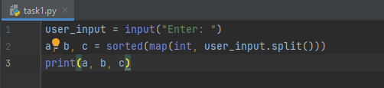

Задание 2:

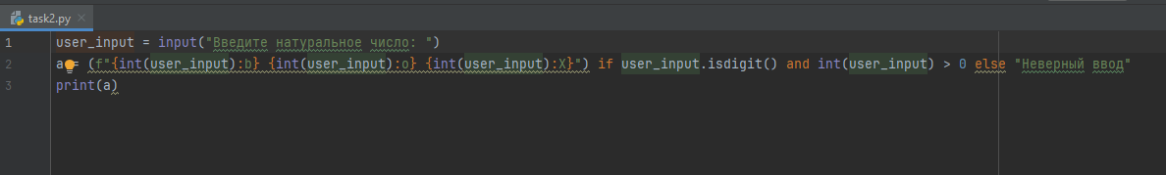  
Задание 3:  
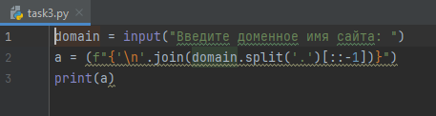

Задание 4:  
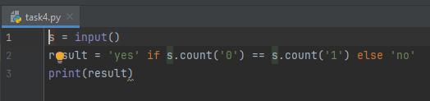

Задание 5:  
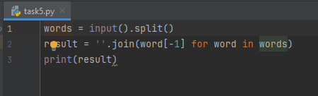

Задание 6:  
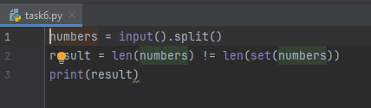

Задание 7:  
